Оглавление
Обзор проекта и цели 2
Описание 2
Цель 2
Бизнес-требования 2
Роли и функции пользователей 4
Use Cases 6
Архитектура и структура данных 12
Схема взаимосвязей объектов 13
Схема процессов и жизненный цикл обращения 15
Пример маршрута обработки обращения 17
Контекст и границы системы 19
ITIL адаптация 20
Основные процессы ITIL, релевантные проекту 20
Жизненный цикл инцидента в ITIL 21
Реализуемые процессы в проекте 21
Глоссарий терминов (адаптация ITIL под 1С) 22
Доступ и матрица ролей 23
Кто видит какие данные 24

Обзор проекта и цели
Описание
Проект предполагает полную разработку подсистемы на платформе 1С:Предприятие в формате расширения (.cfe), обеспечивающей управление инцидентами и запросами пользователей (Service Desk). Основной упор делается на простоту регистрации обращений, автоматический сбор технического контекста, удобство работы исполнителей и прозрачность контроля сроков исполнения (SLA). В рамках проекта будет выполнен анализ требований, проектирование структуры данных и бизнес-процессов, реализацию подсистемы и ее тестирование. Также будет проведен обзор существующих решений и изучены лучшие практики ITIL.
Цель
Разработать подсистему на платформе 1С:Предприятие для управления инцидентами и запросами пользователей (Service Desk) на основе анализа существующих аналогичных решений (в том числе типовых инструментов 1С) и с фокусом на применении релевантных принципов ITIL, обеспечивающую регистрацию и классификацию обращений, маршрутизацию и назначение исполнителей, контроль сроков выполнения, ведение истории взаимодействий и формирование аналитической отчетности с целью повышения прозрачности процессов поддержки, ускорения обработки инцидентов и создания единого «окна» взаимодействия пользователей с IT-службой.

Бизнес-требования
№ | Проблема | Цель | Метрика успеха
BR-1 | Обращения пользователей обрабатываются нецентрализованно: информация теряется, сложно контролировать статусы и сроки. | Создать единый канал регистрации обращений пользователей в 1С. | 100% обращений регистрируются через подсистему; нет дублирующихся обращений; пользователи видят статус своего запроса.
BR-2 | Нет прозрачности исполнения заявок — пользователи не знают, кто отвечает и на каком этапе их запрос. | Реализовать систему назначения исполнителей и отслеживания статусов обращений. | Каждое обращение имеет назначенного исполнителя и текущий статус; SLA выполняется ≥90%.
BR-3 | Отсутствует контроль сроков и приоритетов — заявки выполняются хаотично. | Внедрить SLA для измерения времени реакции и выполнения обращений в зависимости от приоритета. | 95% обращений закрываются в рамках SLA; SLA-отчет формируется автоматически.
BR-4 | Исполнителям сложно оценить контекст обращения (откуда пришло, какая ошибка, какой пользователь). | Автоматизировать сбор технических данных (версия, модуль, пользователь, тип ошибки). | В 90% обращений технические данные подставляются автоматически.
BR-5 | Пользователи не получают уведомлений о ходе работы над их обращениями. | Настроить систему уведомлений через e-mail и/или внутренние оповещения 1С. | 100% пользователей получают уведомления об изменении статуса обращения.
BR-6 | Нет аналитики по обращениям — невозможно оценить нагрузку, частоту и типовые проблемы. | Реализовать отчеты и дашборды по обращениям, исполнителям и SLA. | Минимум 3 аналитических отчета: «Количество обращений», «Соблюдение SLA», «Нагрузка исполнителей».
BR-7 | Пользователи и исполнители не имеют четких инструкций по работе с системой. | Подготовить документацию: руководство пользователя и администратора. | Наличие двух документов: «Руководство пользователя» и «Руководство администратора»; проверено тестировщиком.
BR-8 | Настройка справочников и параметров SLA требует участия разработчиков. | Предусмотреть возможность настройки SLA и параметров администратором через интерфейс. | 100% параметров SLA настраиваются без доработки кода.
BR-9 | В системе 1С есть типовые объекты, которые можно переиспользовать, но они не интегрированы. | Изучить и использовать стандартные механизмы 1С (задачи, бизнес-процессы, уведомления). | Не менее 50% функционала построено на стандартных механизмах 1С.
BR-10 | Администраторы не имеют инструмента для мониторинга нагрузки, SLA и статистики обращений. | Предоставить администратору дашборд с основными показателями работы службы поддержки. | Доступен интерактивный отчет с фильтрацией по исполнителям, приоритетам и срокам.
BR-11 | Руководители (наблюдатели) не могут контролировать работу команды в режиме реального времени. | Реализовать интерфейс для наблюдения за обращениями без возможности их редактировать. | Роль наблюдателя имеет доступ к просмотру обращений и отчетам без прав изменения данных.
BR-12 | В системе нет механизма контроля повторных обращений или классификации типовых инцидентов. | Ввести классификацию по категориям и типам инцидентов, чтобы анализировать повторяемость. | Категория указана у 100% обращений; система позволяет формировать отчёт по повторяющимся инцидентам.
BR-13 | При обновлении основной конфигурации 1С часто ломается нестандартный код подсистем. | Реализовать подсистему в виде расширения без изменения типовой конфигурации. | Подсистема установлена как .cfe; проходит обновление без ошибок.
BR-14 | При большом количестве пользователей система теряет производительность. | Обеспечить стабильную работу при ≥200 одновременных подключениях. | Тест производительности показывает время отклика < 2 секунд при 200 пользователях.

Роли и функции пользователей
№ | Роль | Описание | Функции | Доступ
1 | Пользователь | Сотрудник компании, который сталкивается с проблемой или имеет запрос к ИТ-службе. | - Создаёт новое обращение (инцидент или запрос)  - Указывает категорию, приоритет, описание  - Прикладывает файлы или скриншоты  - Отслеживает статус обращения  - Получает уведомления об изменениях статуса и решении  - Подтверждает или отклоняет решение | Доступ только к своим обращениям (чтение, добавление, комментарии)
2 | Исполнитель | Технический специалист, отвечающий за решение обращений. | - Получает назначенные обращения  - Изучает описание, задаёт уточняющие вопросы пользователю  - Добавляет комментарии, файлы, фиксирует время работы  - Меняет статус (“В работе”, “Ожидание ответа”, “Решено”)  - Передаёт обращение другому исполнителю при необходимости | Доступ к назначенным обращениям, возможность редактировать и закрывать
3 | Наблюдатель | Руководитель или коллега, отслеживающий прогресс по обращению, но не вмешивающийся в процесс. | - Просматривает обращения в своей зоне ответственности  - Получает уведомления о ключевых изменениях  - Анализирует статистику и отчёты | Только чтение и доступ к отчётам
4 | Администратор системы | Ответственный за настройку подсистемы Service Desk и прав доступа. | - Управляет справочниками (категории, приоритеты, статусы)  - Настраивает SLA и правила уведомлений  - Добавляет и редактирует роли пользователей  - Настраивает интеграции (e-mail, обмен с другими системами)  - Контролирует корректность работы подсистемы | Полный доступ к системе, настройкам, данным и правам

Use Cases
Заголовок | Use Case UC-01 - Создание обращения
Actor | Пользователь
Участники | Исполнитель
Предусловие | Пользователь – сотрудник компании
Триггер | Появление какой-либо проблемы, решение которой вне возможностей\компетенции пользователя
Результат или гарантии успеха | Публикация заявки на решение проблемы в подсистеме на 1С для управления инцидентами и запросами
Описание (основной сценарий) | 1) Пользователь открывает вкладку с нужной подсистемой  2) Пользователь начинает составлять заявку  3.1) Пользователь указывает категорию (или она указывается автоматически), приоритет, описание и выбирает объекты, с которыми связана проблема  Опционально 3.2) Пользователь добавляет скриншоты и\или файлы к обращению  4) Пользователь публикует заявку на решение проблемы  5) Пользователь ожидает ответа на заявку
Расширения (альтернативный сценарий) | 1а) Пользователь переходит в меню заполнения заявки из меню, где случилась проблема

Заголовок | Use Case UC-02 - Отслеживание обращения
Actor | Пользователь
Участники | Исполнитель
Предусловие | Пользователь – сотрудник компании столкнулся с проблемой и разместил заявку на её решение в подсистеме на 1С для управления инцидентами и запросами
Триггер | Получение уведомления о решении проблемы
Результат или гарантии успеха | Утверждённое\отклонённое решение
Описание (основной сценарий) | 1) Пользователь отрывает своё обращение и видит решение  2) Пользователь принимает решение  3) Пользователь выставляет оценку поддержке
Расширения (альтернативный сценарий) 1 | 2а) Пользователь отклоняет решение  3а) Пользователь оставляет комментарий и поясняет решение об отклонении
Расширения (альтернативный сценарий) 2 | 1b) Пользователь отрывает своё обращение и видит уточняющие вопросы от исполнителя  2b) Пользователь отвечает на вопросы  3b) Пользователь ожидает ответа на заявку

Заголовок | Use Case UC-03 - Исполнитель принимает в работу заявку
Actor | Исполнитель
Участники | Пользователь
Предусловие | Пользователь – сотрудник компании столкнулся с проблемой и разместил заявку на её решение в подсистеме на 1С для управления инцидентами и запросами.
Триггер | Уведомление о новой заявке, которое пришло потенциальным исполнителям.
Результат или гарантии успеха | Отправка пользователю решения или установка сроков решения проблемы
Описание (основной сценарий) | 1) Исполнитель переходит в меню открытых заявок  2) Исполнитель выбирает и открывает заявку  3) Исполнитель принимает в работу заявку  Опционально 3.1) Исполнитель задаёт уточняющие вопросы пользователю  4) Исполнитель устанавливает сроки решения проблемы  5) Исполнитель исправляет проблему и отправляет решение на подтверждение пользователем
Расширения (альтернативный сценарий) | 3а) Исполнитель понимает, что проблема не по его профилю и отказывается от заявки, оставляя поясняющий комментарий

Заголовок | Use Case UC-04 - Отслеживание открытой\закрытой заявки наблюдателем
Actor | Наблюдатель
Участники | -
Предусловие | В системе ранее были или сейчас есть открытые заявки
Триггер | Уведомление о появлении жалобы на исполнителя, системная проверка заявок
Результат или гарантии успеха | Получение истории выполнения заявки
Описание (основной сценарий) | 1) Наблюдатель переходит в меню закрытых заявок  2) Наблюдатель выбирает интересующие его заявки сортируя их по различным категориям (Тип проблемы, оценка работы, в каком отделе проблема, исполнитель, пользователь)  3) Наблюдатель открывает интересующую его заявку и смотрит историю выполнения этой заявки

Заголовок | Use Case UC-05 - Отслеживание аналитики наблюдателем
Actor | Наблюдатель
Участники | -
Предусловие | В системе ранее были или сейчас есть открытые заявки
Триггер | Уведомление о появлении жалобы на исполнителя, системная проверка аналитики заявок
Результат или гарантии успеха | Получение аналитики заявок
Описание (основной сценарий) | 1) Наблюдатель переходит в меню аналитики заявок  2) Наблюдатель выбирает интересующие его временные промежутки, отделы, в зоне которых были проблемы, исполнителей, пользователей или общую аналитику  3) Наблюдатель наблюдает интересующую его аналитику.

Заголовок | Use Case UC-06 - Администратор системы редактирует настройки
Actor | Администратор
Участники | -
Предусловие | -
Триггер | Разработка нововведений и необходимость их внедрения
Результат или гарантии успеха | Применения нововведений
Описание (основной сценарий) | 1) Администратор переходит в меню настроек системы  2) Администратор выбирает и редактирует интересующие его системы

Архитектура и структура данных
Основываясь на анализе типовых решений 1С и принципах ITIL, была определена следующая структура данных. Ее ядро – документ ОбращениеПользователя, вокруг которого построены все справочники и регистры.
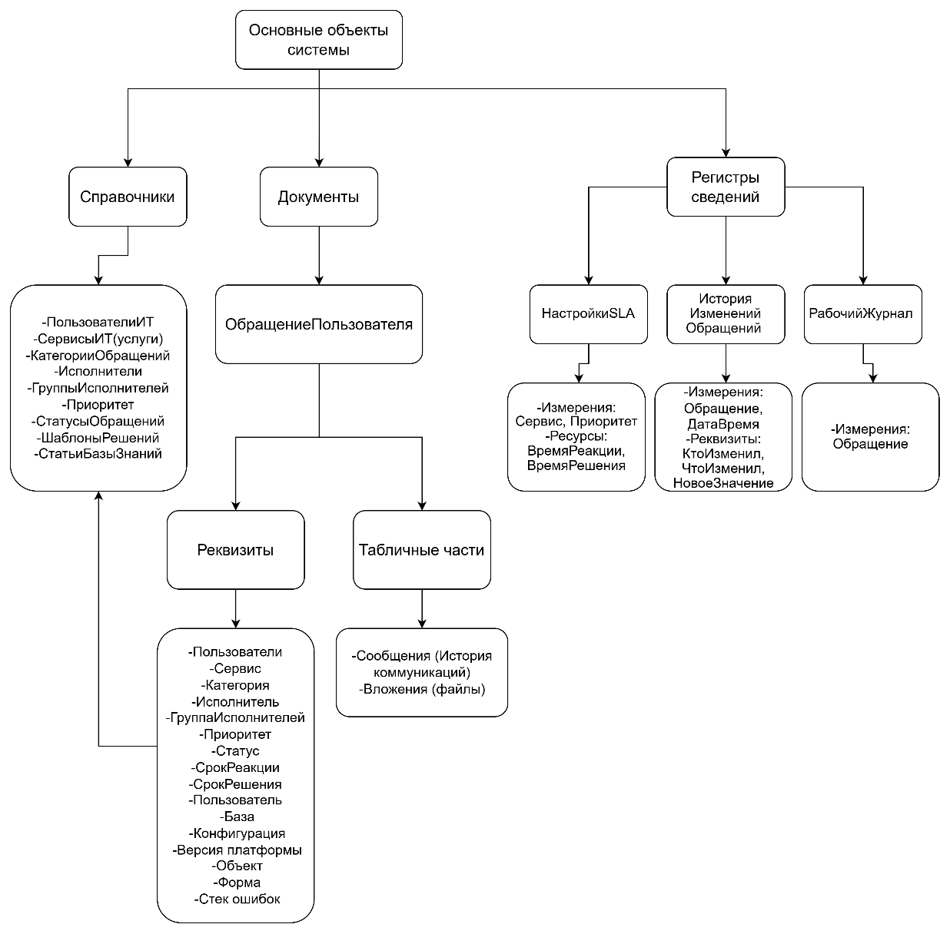

Схема взаимосвязей объектов
1)Справочники
1.ПользователиИТ
2.СервисыИТ (Услуги)
3.КатегорииОбращений (Многоуровневый)
4.Исполнители (Связь с Пользователями ИБ)
5.ГруппыИсполнителей
6.Приоритет
7.СтатусыОбращений
8.ШаблоныРешений
9.СтатьиБазыЗнаний
2)Документы
1.ОбращениеПользователя
1.Реквизиты
-Пользователь: Ссылка на [ПользователиИТ]
-Сервис: Ссылка на [СервисыИТ]
-Категория: Ссылка на [КатегорииОбращений]
-Исполнитель: Ссылка на [Исполнители]
- ГруппаИсполнителей: Ссылка на [ГруппыИсполнителей]
-Приоритет: Ссылка на [Приоритеты]
-Статус: Ссылка на [СтатусыОбращений]
-СрокРеакции, СрокРешения: Дата
2.(Табличные части)
-Сообщения (История коммуникации)
-Вложения (Файлы)
3)Регистры сведений
1.НастройкиSLA (Расчет сроков)
-Измерения: Сервис, Приоритет
-Ресурсы: ВремяРеакции, ВремяРешения
2.ИсторияИзмененийОбращений (Полный аудит)
-Измерения: Обращение, ДатаВремя
-Реквизиты: КтоИзменил, ЧтоИзменил, НовоеЗначение
3.РабочийЖурнал (Внутренние заметки исполнителя)
-Измерения: Обращение
4)Планы видов характеристик
1.МеткиОбращений (Гибкая классификация: "Срочно", "ПроблемаБД", "ОшибкаВКоде")
Пояснения к схеме:
- ПользователиИТ: Могут быть реализованы как "Контрагенты" (для юр.лиц) или "ФизическиеЛица". Связь с пользователями ИБ необязательна, но желательна для уведомлений.
- Исполнители & ГруппыИсполнителей: Исполнитель связан с пользователем ИБ. ГруппаИсполнителей содержит список исполнителей. Это основа маршрутизации.
- ОбращениеПользователя: Главный документ. Содержит все текущие данные об обращении.
- Регистр НастройкиSLA: Ключевой для автоматизации. Позволяет гибко настраивать сроки для разных пар "Услуга-Приоритет".
- Регистр ИсторияИзмененийОбращений: Фиксирует ВСЕ изменения ключевых полей (статус, исполнитель, приоритет и т.д.) для полной прозрачности.
- Табличная часть Сообщения: Позволяет вести всю переписку внутри обращения, не теряя историю.

Схема процессов и жизненный цикл обращения
Диаграмма процессов отображает, какие роли участвуют в жизненном цикле обращения, какие шаги выполняются и какие статусы проходят обращения от регистрации до закрытия.
Этап | Статус | Описание статуса | Роль | Действие / Событие
1 | Новое | Обращение зарегистрировано, но еще не назначено | Пользователь | Создаёт обращение, заполняет форму, прикладывает файлы
2 | На назначении | Определена группа или конкретный исполнитель. Автоматически рассчитываются сроки по SLA. | Система / Администратор | Назначается исполнитель, определяется приоритет
3 | В работе | Исполнитель взял обращение в работу и активно его обрабатывает. | Исполнитель | Изучает обращение, работает над решением
4 | Ожидание ответа | Исполнитель задал вопрос пользователю и ждет ответа. На время этого статуса таймер SLA может приостанавливаться. | Исполнитель | Запрашивает уточнения у пользователя
5 | Решено | Исполнитель предоставил решение (заполнил поле "Решения"). | Исполнитель | Решение найдено, добавлен комментарий и время выполнения
6 | На подтверждении | Пользователь уведомлен и может проверить решение. | Пользователь | Получает уведомление, проверяет решение
7 | Закрыто | Пользователь подтвердил решение, или истекло время на жалобу (автозакрытие). Обращение переходит в архив. | Пользователь | Подтверждает, что проблема решена
8 | Возврат в работу | Пользователь не согласен с решением. Обращение возвращается в работу, сроки пересчитываются. | Пользователь | Отклоняет решение, обращение возвращается исполнителю
9 | Отклонено | Обращение не подлежит обработке (например, не по адресу). Фиксируется причина. | Исполнитель | Отклоняет обращение, прописывает причину

Процесс соответствует принципам ITIL: обращения проходят стадии регистрации, классификации, выполнения, подтверждения и закрытия. Система фиксирует изменения статусов, время реакции и решения в рамках SLA.

Пример маршрута обработки обращения
Сценарий: Пользователь "Иванов А.А." сообщает: "Не печатаются этикетки в программе 1С:Розница".
Шаг 1: Регистрация и классификация
- Пользователь через общую форму создает новое обращение.
- Заполняет поля:
- Пользователь: Иванов А.А.
- Сервис: 1С:Розница
- Категория: Печать / Этикетки
- Тема: "Не печатаются этикетки на принтере ABC-01"
- Описание: "При попытке печати программа выдает ошибку 'Драйвер принтера не отвечает'".
- Система автоматически, на основе Сервиса и Категории, определяет Приоритет: "Высокий" и назначает ГруппуИсполнителей: "Поддержка 1С:Розница".
- На основе НастроекSLA для ("1С:Розница", "Высокий") система рассчитывает:
- СрокРеакции = ТекущееВремя + 30 минут
- СрокРешения = ТекущееВремя + 4 часа
- Статус автоматически меняется на "Назначен". Обращение попадает в общую очередь группы "Поддержка 1С:Розница".
Шаг 2: Маршрутизация и назначение
- Система по алгоритму "круглого стола" назначает обращение на конкретного Исполнителя из группы, например, на "Петрова П.С.".
- "Петров П.С." получает уведомление в 1С или по почте о новом обращении.
Шаг 3: Обработка и решение
- Исполнитель "Петров П.С." меняет статус на "В работе".
- Он анализирует проблему, связывается с пользователем, выясняет, что сбойный драйвер.
- Исполнитель удаленно устанавливает обновленный драйвер.
- Он проверяет печать — проблема решена.
- В поле "Решение" исполнитель пишет: "Установлена последняя версия драйвера для принтера ABC-01 с официального сайта. Проверка печати успешна."
- Статус меняется на "Решено". Пользователь "Иванов А.А." автоматически получает уведомление с просьбой подтвердить решение.
Шаг 4: Подтверждение и закрытие
- Пользователь "Иванов А.А." проверяет печать этикеток. Все работает.
- Он заходит в портал обращений и нажимает кнопку "Подтвердить решение".
- Система автоматически переводит обращение в статус "Закрыта".
- (Альтернатива): Если пользователь не отреагировал в течение 3 дней, система автоматически закрывает обращение.
Шаг 5: Пост-обработка
- Исполнитель "Петров П.С." создает на основе этого обращения СтатьюБазыЗнаний с решением проблемы "Обновление драйвера принтера ABC-01".
- В будущем подобные обращения могут быть решены в 1 клик путем применения шаблона из Базы Знаний.
Что фиксируется в регистрах:
- ИсторияИзменений: Все смены статусов, исполнителей, приоритетов.
- РабочийЖурнал: Внутренние заметки исполнителя "Проверил лог-файлы, обнаружена ошибка драйвера".
- Факты соблюдения/нарушения SLA: Сравниваются фактические даты с плановыми СрокРеакции и СрокРешения.

Контекст и границы системы
Диаграмма контекста отражает взаимодействие подсистемы Service Desk с внешними участниками и системами. Цель — определить границы проекта и потоки данных, проходящих между системой и внешними акторами.

Внешний актор | Взаимодействие с системой | Потоки данных
Пользователь | Создаёт обращения, отслеживает статус, получает уведомления | Новое обращение, комментарий, статус, уведомления
Исполнитель | Получает назначенные обращения, обновляет статус, добавляет комментарии | Назначение, ответ, решение
Наблюдатель | Просматривает обращения, получает уведомления и отчёты | Просмотр данных, отчёт
Администратор системы | Настраивает параметры, роли, справочники, SLA | Параметры, справочники, права доступа
Система уведомлений | Передаёт сообщения пользователям и исполнителям | E-mail уведомления
База данных 1C | Хранит обращения, пользователей и настройки | Запросы данных, обновления

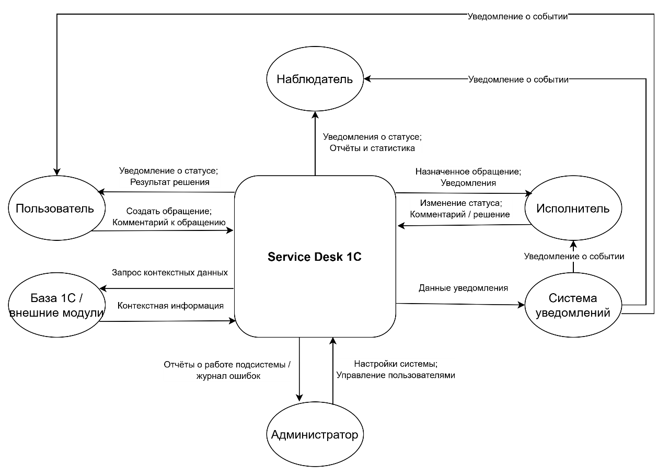
В центре системы находится подсистема «Service Desk 1С». Все указанные акторы взаимодействуют с ней через формы 1С, уведомления и базу данных. Внешние системы (например, почтовый сервер) не входят в границы разработки, но обеспечивают интеграцию уведомлений.

ITIL адаптация
ITIL (Information Technology Infrastructure Library) — это набор лучших практик по управлению IT-услугами (ITSM). Он описывает, как IT-службы должны предоставляться, поддерживаться и контролироваться, чтобы обеспечивать качественное обслуживание пользователей и стабильную работу систем.
В рамках проекта по разработке подсистемы Service Desk на платформе 1С ITIL используется как методологическая основа для организации процессов регистрации, классификации, обработки и закрытия обращений. Применение принципов ITIL позволяет стандартизировать работу службы поддержки, сократить время решения инцидентов и повысить прозрачность выполнения SLA.

Основные процессы ITIL, релевантные проекту
В контексте разрабатываемой подсистемы на 1С реализуются ключевые процессы ITIL, связанные с управлением обращениями пользователей:
Процесс | Назначение
Incident Management (Управление инцидентами) | Быстрое восстановление нормальной работы сервиса после сбоя или ошибки.
Request Fulfillment (Управление запросами пользователей) | Обработка стандартных запросов на обслуживание, не связанных с инцидентами.
Problem Management (Управление проблемами) | Анализ первопричин повторяющихся инцидентов и их предотвращение.
Change Management (Управление изменениями) | Контроль изменений, чтобы минимизировать риск возникновения новых инцидентов.
Для проекта достаточно сфокусироваться на Incident Management и Request Fulfillment.

Жизненный цикл инцидента в ITIL
Жизненный цикл инцидента описывает последовательность шагов, через которые проходит обращение пользователя:
- Регистрация — пользователь сообщает об ошибке или проблеме.
- Классификация и приоритизация — определяется тип и уровень важности.
- Назначение исполнителя — обращение передаётся ответственному специалисту.
- Диагностика — исполнитель изучает проблему и определяет способ решения.
- Решение и восстановление — устранение ошибки и восстановление работоспособности.
- Закрытие — подтверждение пользователем успешного решения.
В проекте это реализуется через статусы: Новое → В работе → Ожидание ответа→ Решено → Закрыто.

Реализуемые процессы в проекте
Процесс 1. Управление инцидентами (Incident Management)
Цель | Восстановить работу пользователя как можно быстрее.
Входные данные | Обращение пользователя (ошибка, сбой), автоматически собранный контекст (пользователь, база, конфигурация, стек ошибок).
Основные шаги | 1. Регистрация обращения  2. Классификация  3. Назначение исполнителя  4. Исполнение  5. Уведомление инициатора  6. Закрытие
Роли | Пользователь, Исполнитель, Наблюдатель, Администратор.
Результат | Инцидент решен и закрыт.
Статусы | Новое → В работе → Ожидание ответа → Решено → Закрыто.
Процесс 2. Управление запросами пользователей (Request Fulfillment)
Цель | Быстрое выполнение стандартных запросов пользователей.
Входные данные | Запрос пользователя (например, предоставление доступа, установка обновления).
Основные шаги | 1. Регистрация запроса  2. Классификация и определение исполнителя  3. Выполнение  4. Уведомление  5. Закрытие
Роли | Пользователь, Исполнитель, Наблюдатель.
Результат | Запрос выполнен и подтверждён пользователем.
Статусы | Новый → В работе → Выполнен → Закрыт.

Глоссарий терминов (адаптация ITIL под 1С)
Термин (ITIL) | Определение | Реализация в 1С
Инцидент (Incident) | Незапланированное нарушение работы сервиса. | Объект «Обращение» со статусом «Инцидент».
Запрос (Request) | Запрос пользователя на выполнение стандартной услуги. | Объект «Обращение» со статусом «Запрос».
SLA (Service Level Agreement) | Соглашение об уровне сервиса, задающее сроки и приоритеты. | Справочник «SLA» с полями: приоритет, время реакции, время решения.
Исполнитель (Assignee) | Сотрудник, назначенный на выполнение обращения. | Справочник «Пользователи», реквизит «Исполнитель».
Приоритет (Priority) | Степень важности обращения. | Реквизит «Приоритет» в объекте обращения.
Статус (Status) | Текущее состояние обращения. | Перечисление «Статусы обращений».
Категория (Category) | Тип обращения или услуги. | Справочник «Категории обращений».
KPI (Key Performance Indicator) | Показатель эффективности работы службы поддержки. | Отчёт или дашборд в подсистеме 1С.

Доступ и матрица ролей

Кто видит какие данные
Объект/Действие | Пользователь | Исполнитель | Наблюдатель | Администратор
Просмотр обращений | Только свои | Все своей группы + свои | Зона ответственности | Все обращения
Создание обращений | Да | Нет | Нет | Да
Изменение статуса | Нет | Да (ограниченный набор) | Нет | Да (все)
Назначение исполнителя | Нет | Да (в пределах группы) | Нет | Да (все группы)
Изменение приоритета | Нет | Да | Нет | Да
Рабочий журнал | Не видит | Полный доступ | Только чтение | Полный доступ
История изменений | Только статусы | Полная история | Полная история | Полная история
SLA метрики | Только сроки | Все метрики + аналитика | Все метрики | Все метрики + настройки
База знаний | Только чтение | Чтение/создание | Только чтение | Полное управление
Шаблоны решений | Нет | Использование | Нет | Полное управление
Аналитические отчеты | Нет | Статистика по группе | Все отчеты | Все отчеты + настройки
Пользователь | Только себя | Все данные пользователя | Все данные пользователя | Все данные пользователя
База | Автоподстановка | Все технические данные | Все технические данные | Все технические данные
Конфигурация | Автоподстановка | Название и версия | Название и версия | Название и версия
Версия платформы | Автоподстановка | Полная информация | Полная информация | Полная информация
Объект | Автоподстановка | Данные объекта | Данные объекта | Данные объекта
Форма | Автоподстановка | Данные формы | Данные формы | Данные формы
Стек ошибок | Автоподстановка | Полный стек вызовов | Полный стек вызовов | Полный стек вызовов
Управление справочниками | Нет | Нет | Нет | Полный доступ
Настройка SLA | Нет | Нет | Нет | Полный доступ
Управление ролями | Нет | Нет | Нет | Полный доступ

